激光加工设备操作指南

**S6040雕刻切割机**

2017年12月

工程训练中心

1. **概述**

激光切割是将从激光器发射出的激光，经光路系统，聚焦成高功率密度的激光束。激光束照射到工件表面，使工件达到熔点或沸点，同时与光束同轴的高压气体将熔化或气化材料吹走。随着光束与工件相对位置的移动，最终使材料形成切缝，从而达到切割的目的。

交大创客空间408教室配备的是S6040雕刻切割机。可切割纸板、木材、亚克力等。

**二．操作步骤**

**1开机：启动电脑-->开水冷机电源-->开机床电源-->松开急停按钮-->开启机床-->开启激光**

1）水冷机放置在机床后面，其电源开元如图1；机床电源开光在机床右侧中部，如图2；

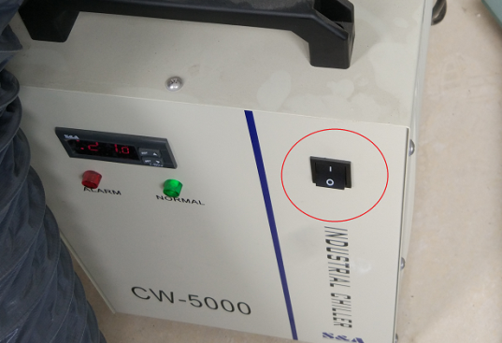 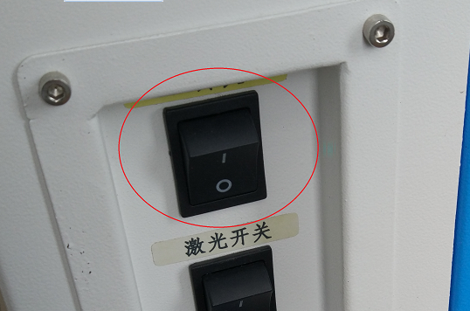

图1 水冷机电源开关 图2 机床电源开关

2）松开急停按钮，如图3（顺着箭头方向）；拧开机床钥匙开光，如图3；

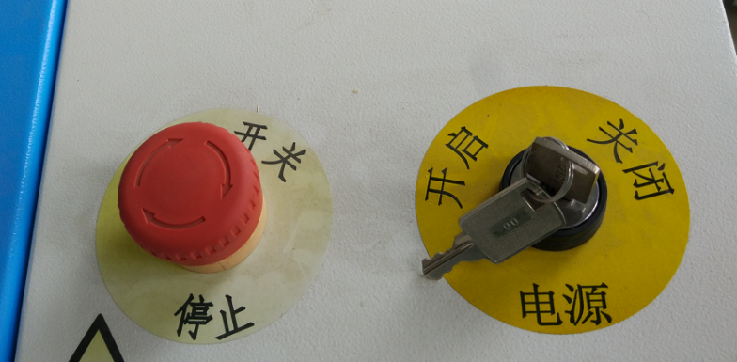 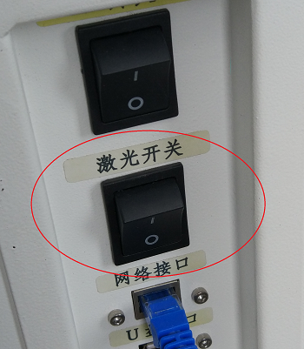

图3 机床急停和钥匙开关 图4 激光开关

3）开启激光开关（激光右侧中部），如图4；

**2加工：打开软件-->连接机床-->设置工艺参数-->下载文件-->定加工原点-->调焦距-->加工**

1）打开加工控制软件RDWorks，如图5；

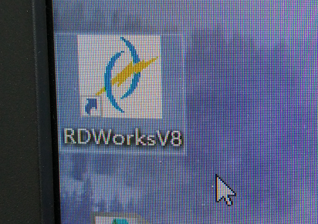

图5 软件快捷图标

2）导入准备好的dxf格式文件，如图9；通过软件界面右上角的工艺参数设置区设置工艺参数，如图10中B；

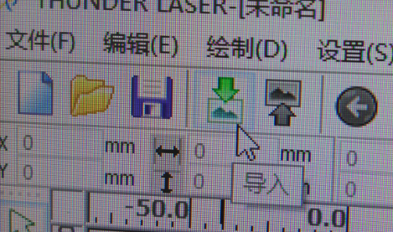 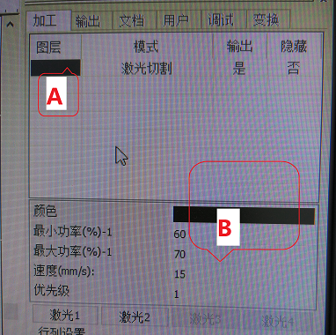

图9 导入文件操作 图10 加工工艺参数设置

工艺参数设置也可以通过双击图10中A图层，在弹出的对话框中设置参数，如图11；

加工参数最重要的是速度、功率、是否吹气三项；“是否吹气”一般应设置为“是”；**不同材料的具体工艺参数见文档最后的工艺参数表。**

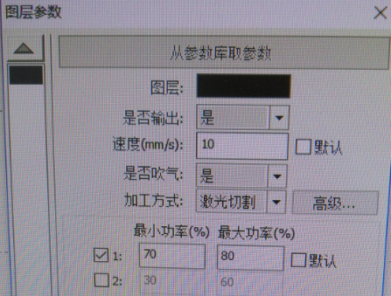 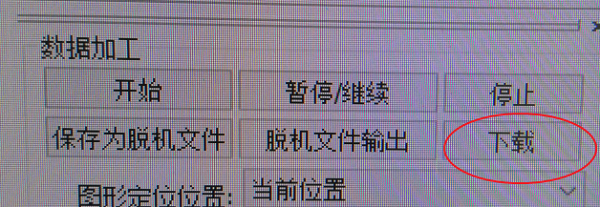

图11 图层参数设置 图12 数据下载

3）在软件右侧中部“数据加工”区点击下载文件按钮，将加工数据传至机床，如图12；

4）操作机床控制面板，点击“文件”，通过上下箭头选择加工文件，如图13；

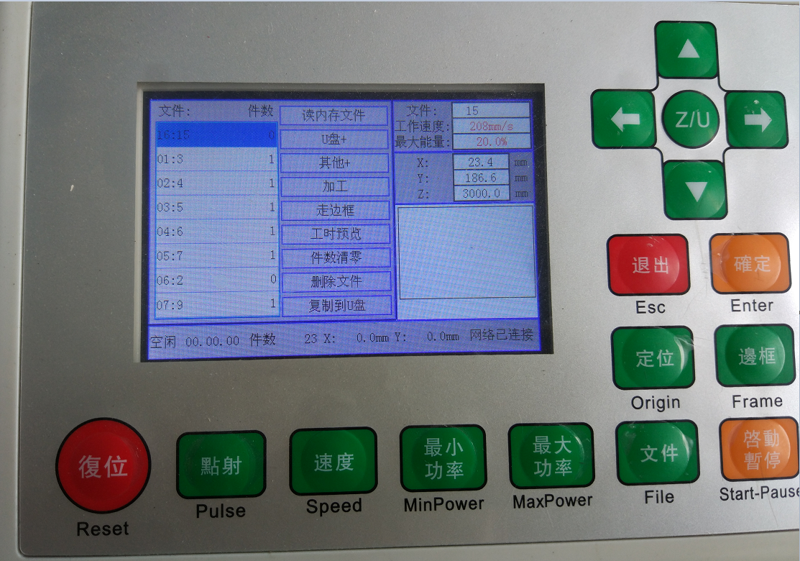

图13 机床操作控制面板

5）通过上下左右键移动切割头，确定加工原点后（激光开启后，切割头会有红光用于定位，如图14），按“定位”按钮记录原点坐标；再按压“边框”按钮进行加工区域的确认；

6）通过焦距试块测量焦距（材料和切割头之间的距离等于试块高度），如图15；焦距不合适时，先按压 “Z/U”键，再按左右键调切割头高度，左键降低，右键升高，调好后按“退出”键；

7）确认激光开关已开启，再按压启动按钮开始加工。

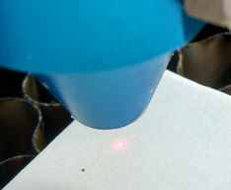 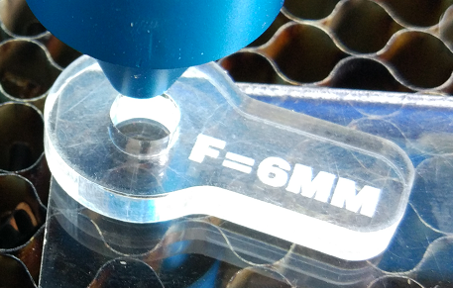

图14 通过红光判断切割头位置 图15 焦距测量

**3关机**

**拧钥匙开关到关闭位-->压下急停按钮-->关闭激光电源-->关闭机床电源-->关闭水冷机电源-->关闭电脑**

**4工艺参数表**

|  |  |  |  |  |  |  |  |  |  |
| --- | --- | --- | --- | --- | --- | --- | --- | --- | --- |
| **材料** | **参数类别** | **切割** | | | | | | | **雕刻** |
| **1mm** | **2mm** | **3mm** | **4mm** | **5mm** | **6mm** | **8mm** |
| **有机**  **玻璃** | **速度** | **-** | **15** | **12** | **10** | **8** | **6** | **4** | **300-400** |
| **功率** | **-** | **55-60** | **60-65** | **70-75** | **70-75** | **75-80** | **80-85** | **10-15** |
| **是否吹气** | **是** | | | | | | | **是** |
| **木板** | **速度** | **25** | **15** | **10** |  |  |  |  | **300-400** |
| **功率** | **50-55** | **60-65** | **70-75** |  |  |  |  | **10-12** |
| **是否吹气** | **是** | | | | | | | **是** |
| **纸板** | **速度** | **40** | **25** |  |  |  |  |  | **300-400** |
| **功率** | **50-55** | **60-65** |  |  |  |  |  | **10-12** |
| **是否吹气** | **是** | | | | | | | **是** |

**三．注意事项**

**1.雕刻时，BMP一般设置为1500 70；扫描间隙0.08。**

**2.每种材料加工前，最好先用一个简单而小的图进行工艺参数试验。**

**3.未确定材料是否能用于激光加工前，不能对材料进行加工。**

**4.关于切割材料的说明：单次使用量超过400x600(mm)尺寸用量的需自行准备材料，小于规定尺寸的可以免费使用408教室边角料木箱中的材料。**

**5.若在切割过程中有材料起火的现象产生则需立刻停止机器，关闭激光。**

**再次使用时，应调准焦距，将工艺参数中的激光功率减小或增大移动速度，以防止材料起火，对镜头造成损伤。**

**6.若有仪器损坏或故障应立即通知404创客空间值班室，寻求专业人员帮助。**